QARAÓZEK RAYONÍ
Málimleme-kitapxana orayı
Málimleme-bibliografiya xızmeti
KONSTITUSIYА
ÓZBEKSTAN RESPUBLIKASÍ KONSTITUCIYASÍ: TARIYXÍ, MAZMUNÍ HÁM ZAMANAGÓY RAWAJLANIW BAǴDARLARÍ.
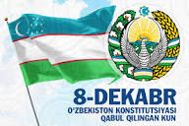
USÍNÍW DIZIMI

Qaraózek-2025

Álbette, Konstituciyanı jańalawday oǵada áhmietli, strategiyalıq wazıypanı sheshiwde biz jeti márte emes, jetpis márte oylap, xalqımız benen hár tárepleme másláhátlesken halda, elimizdegi hám dúnyadaǵı aldınǵı tájiriybelerdi tereń úyrenip, anıq qarar qabıl etiwimiz zárúr.
Shavkat Mirziyoev
Kirisiw
Ózbekstan Respublikasınıń Konstituciyası mámleketimizde mámleketlik hákimiyattıń shólkemlestiriliwi, insan huqıqları menen erkinlikleriniń kepilleniwi hám puqaralıq jámieti institutlarınıń qáliplesiwinde sheshiwshi tiykarǵı huqıqıy dárek bolıp esaplanadı. 1992-jılı 8-dekabrde qabıl etilgen bul dóretiwshi hújjet milliy mámlekechilik tariyxında jańa basqıshtı baslap berdi.
Konstituciya - bul tek ǵana huqıqıy hújjet emes, al millettiń erteńgi kúnine bolǵan isenimin, jámiettiń joqarı maqset hám ármanların jámlegen tariyxıy siyasiy-huqıqıy qollanba bolıp esaplanadı. Ol mámleket hám jámiyet arasındaǵı qatnasıqlardı, puqaralardıń ornı hám juwapkershiligin, mámlekettiń xalıq aldındaǵı minnetlerin belgilep beredi. Usı jaǵınan Konstituciya kúnin belgilew - bul tek ǵana bayram emes, al huqıqıy sawatlılıqtı arttırıw, milliy mámlekechilik sanasın bekkemlewge xızmet etedi.
1991-jili mámleket gárezsizlikke eriskennen keyin, jana huqiqiy tiykarlardı jaratıw, mámleket dúzimi hám basqarıw principlerin belgilew zárúrligi payda boldı. Sovet dáwirindegi nizamlar ģárezsiz mámleket quriw talaplarına sáykes kelmedi.
Sol sebepli 1992-jıldıń jazı hám gúzi dawamında Konstituciya joybarı boyınsha keń dodalawlar ótkerildi. Bul processke huqıqtanıwshılar, mámleketlik ǵayratkerler, ilimpazlar, siyasiy belsendiler hám keń jámiechilik qatnastı. Joybardıń 80 nen aslam variantı qayta kórip shıǵıldı.
Bul "Konstituciya - erkinlik, ádillik hám teńliktiń bekkem tiykarı" temasındaǵı usınıslar diziminde Jańa Ózbekstan Rawajlanıw strategiyasınıń maqsetlerin ámelge asırıw ushın bekkem huqıqıy tiykar bolǵan konstituciyamızdıń jańalanıp atırǵan joybarları, reformaları, sırt el tájiriybeleri, konstituciyaǵa kirgizilgen ózgerisler haqqında maǵlıwmatlar sáwlelendirilgen bolıp, qollanba keń kitapqumarlar kitapxanasına mólsherlengen.
I. Konstituciyalıq komissiyaǵa Islam Ábdiǵanievich Kárimov basshılıq etti. Komissiya:
xalıq pikirin úyreniw,
jáhán konstituciyalıq tájiriybesin tallaw,
milliy dástúrlerdi esapqa alıw
principleri tiykarında jumıs alıp bardı.
3. 1992-jil 8-dekabr - tariyxıy sáne.
Joqarı Keńeste áhmiyetli dodalawlardan keyin Konstituciya 1992-jil 8-dekabrde qabıllandı. Bul sáne tariyxqa Ózbekstan Konstituciyası kúni sıpatında kirdi hám hár jılı ulıwmaxalıqlıq kólemde belgilenip kelinbekte.
II. Konstituciyanın dúzilisi hám tiykarģı bólimleri.
Ózbekstan Konstituciyası jámi 6 bap, 26 bólim hám 128 statyadan ibarat.
1. Konstituciyanıń tiykarģı mazmuni.
Onda tómendegi máseleler sáwlelengen:
mámleket suvereniteti hám ǵárezsizligi,
insan huqıq hám erkinlikleriniń kepillikleri,
puqaralıq jámiyeti tiykarları,
mámleketlik hákimiyattıń tarmaqlarǵa bóliniwi,
hákimiyatlar arasındaǵı teńsalmaqlılıq hám tıyıp turıw sisteması,
jergilikli mámleketlik hákimiyat,
sud-huqıq sisteması,
ekonomikalıq qatnasıqlardıń huqıqıy tiykarları,
shańaraq hám jámiettiń ornı.
Insan huqıqları kepillikleri
Konstituciyanıń oraylıq principi - insan qádiri ústinligi.
Sóylesiwler procesinde tómendegi huqıqlar keń túrde sáwlelendirildi:
jeke huqıqlar (ómir, erkinlik, qol qatılmaslıq),
siyasiy huqıqlar (pikir, sóz, miting, birlespeler),
ekonomikalıq huqıqlar (múlk, miynet, isbilermenlik),
sociallıq huqıqlar (bilimlendiriw, medicinalıq járdem, sociallıq qorǵaw),
mádeniy huqıqlar.
III. Konstituciya - huqıqıy mámleket qurıwdıń tiykarı
1. Hákimiyatlar bóliniwi principi.
Konstituciyada nızam shıǵarıwshı, atqarıwshı hám sud hákimiyatlarınıń óz-ara teń salmaqlı jumısı belgilep berilgen. Bul demokratiyalıq mámleket qurıwdıń tiykarǵı shártlerinen biri.

2. Nizam ústinligin támiyinlew.
Huqiqiy reformalar nátiyjesinde nizamlar:
insan máplerine xızmet etiw,
ashıq-aydınlıq,
juwapkershilik hám esap beriw
principleri tiykarında qabıl etile basladı.
3. Puqaralıq jámiyeti institutları.
Konstituciya ǴXQ, mámleketlik emes shólkemler, siyasiy partiyalar, jaslar hám hayal-qızlar birlespeleriniń jumısı ushın nızamlı tiykar jaratadı.
IV. Jana Ózbekstan dáwirinde Konstituciyalıq reformalar.
1. 2017-2023-jillardagi reformalar mazmuni.
Prezident Shavkat Mirziyoevtiń basshılıǵında Konstituciyalıq reformalar jańa basqıshqa kóterildi. Tiykarǵı itibar tómendegilerge qaratıldı:
insan qádirin joqarılatıw,
puqaralardıń huqıqların keńeytiw,
mámleketlik uyımlardıń juwapkershiligin arttırıw,
sud-huqıq sistemasın reformalaw,
jergilikli hákimiyattıń wákilliklerin anıqlaw.
2023-jılǵı Konstituciyanıń jańa redakciyası.
2. 2023-jıl 30-aprelde ulıwma xalıqlıq referendum arqalı Konstituciyanıń nátiyjeli jańalanıwı tastıyıqlandı.
Jańalıqlar:
insan huqıqları boyınsha kepillikler 3 esege keńeytildi,
sociallıq mámleket koncepciyası bekkemlendi,
mayıplıǵı bolǵan shaxslardıń huqıqları óz aldına statyalarda belgilep qoyıldı,
jaslar hám shańaraqlarǵa tiyisli kepillikler kúsheytildi,
prezident wákillikleri, parlamenttiń roli, jergilikli keńeslerdiń funkciyaları anıqlandı.

V. Konstituciyanın zamanagóy áhmiyeti.
1. Jana Ózbekstannıń huqiqiy tiykarı.
Konstituciya búgingi kúnde mámlekette alıp barılıp atırǵan:
demokratiyalıq reformalar,
mámleketlik basqarıwdı sanlastırıw,
ádil sociallıq siyasat,
jaslar siyasatı,
gender teńligi
siyasatınıń huqıqıy tiykarı bolıp tabıladı.
2. Konstituciyalıq mádeniyattı qáliplestiriw.
Puqaralar Konstituciyanı biliwi:
huqiqiy sana,
huqıqıy mádeniyat,
puqaralıq juwapkershilik artıwına xızmet etedi. Sonıń ushın Konstituciya kúni bilimlendiriw mákemeleri hám shólkemlerde jedel úgit-násiyatlanadı.
Juwmaqlap aytqanda
Ózbekstan Respublikası Konstituciyası - xalqımızdıń erkinligi, huqıqları hám erteńgi kúnge bolǵan iseniminiń kórinisi bolıp esaplanadı. Ol mámlekette huqıqıy mámleket hám puqaralıq jámietin qurıwda, demokratiyalıq qádiriyatlardı bekkemlewde, insan máplerin joqarılatıwda tiykarǵı huqıqıy norma wazıypasın atqaradı.
Búgingi kúnde Konstituciya tek ǵana huqıqıy hújjet emes, al milliy rawajlanıw strategiyasın belgilep beriwshi, jámiette jaratılıp atırǵan jańa imkaniyatlar hám siyasiy-huqıqıy ózgerislerdiń tiykarǵı baǵdarlamasına aylandı. Sebebi, mámleketimizdiń hár tárepleme rawajlanıwında, adamlardıń baxıtlı jasawında Bas nızamımız mayoq bolıp, xalqımızdıń tınısh, abat hám abadan turmısın támiyinlew, jámietlik turmıstıń barlıq tarawlarında alıp barılıp atırǵan reformalardıń tabıslı ámelge asırılıwında bekkem tiykar bolıp xızmet etedi
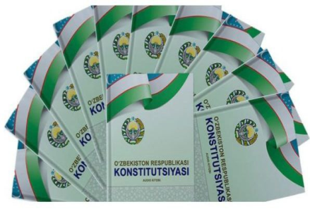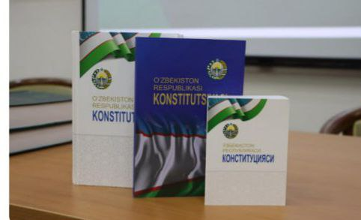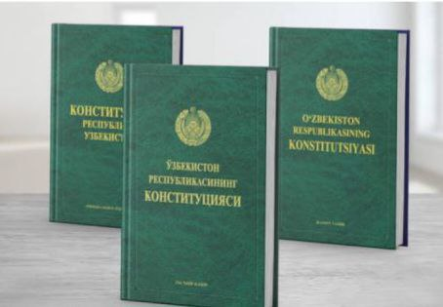
Mámleketimiz tariyxında Ózbekstan Respublikası Konstituciyasına búgingi kúnge shekem 15 márte ózgeris kirgizilgen.
Bular:
1) 28.12.1993 й. (77-модда)
2) 24.04.2003 й. (XVIII, XIX, XX, XXIII-боблар)
3) 11.04.2007 й. (89, 93, 102-моддалар)
4) 25.12.2008 й. (77-модда)
5) 18.04.2011 й. (78, 80, 93, 96, 98-моддалар)
6) 12.12.2011 й. (90-модда)
7) 16.04.2014 й. (32, 78, 93, 98, 103, 117-моддалар)
8) 06.04.2017 й. (80, 81, 83, 93, 107, 110, 111-моддалар)
9) 31.05.2017 й. (80, 93, 108 ва 109-моддалар)
10) 29.08.2017 й. (99 ва 102-моддалар)
11) 15.10.2018 й. (105-модда)
12) 18.02.2019 й. (80 ва 93-моддалари)
13) 05.03.2019 й. (79, 93 ва 98-моддалар)
14) 04.09.2019 й. (96 ва 117-моддалар)
15) 08.02.2021 y. Nızamǵa tiykarlanıp Konstituciyamızdıń
7, 33, 85, 86, 93, 98, 100, 107 va 117 – statyalarına ózgerisler hám qosımshalar kirgizildi.

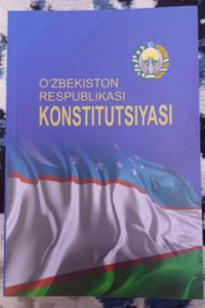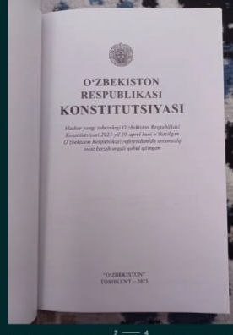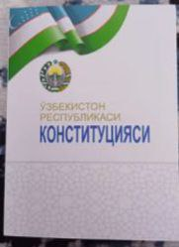

Foydalanilgan adabiyotlar
- O‘zbekiston Respublikasining Konstitutsiyasi. – Toshkent: O‘zbekiston, 2023.
- Mirziyoyev Sh. M. Yangi O‘zbekiston strategiyasi. – Toshkent: O‘zbekiston, 2021.
- Saidov A. X. O‘zbekiston Respublikasi Konstitutsiyaviy huquqi. – Toshkent: TDYI nashriyoti, 2020.
- Abudurasulova N. Konstitutsiyaviy huquq asoslari. – Toshkent: Iqtisod-Moliya, 2019.
- Hamrakulov U. Konstitutsiyaning shakllanish tarixi. – Toshkent: Fan, 2017.
- Konstitutsiya – kelajagimiz poydevori. Respublika ilmiy-amaliy konferensiyasi materiallari. – Toshkent, 2020.
- O‘zbekistonda konstitutsiyaviy islohotlar. Ilmiy maqolalar to‘plami. – Toshkent: Adolat, 2022.
- president.uz – Konstitutsiyaviy islohotlar bo‘yicha rasmiy ma’lumotlar.
- lex.uz – O‘zbekiston Respublikasi qonunchiligi milliy bazasi.

Dúzgen: Málimleme-bibliografiya xızmeti baslıǵı B. Qosimbetova

